一文了解超低噪声LDO
来源： 21IC中国电子网
噪声分为两类：内部噪声和外部噪声。内部噪声是不可避免的，每个电子设备都会产生内部噪声。LDO由理想的源供电，这意味着它不受外界影响，因此在输入端没有外部噪声(虽然LDO在输出端确实有内部噪声)。外部噪声是由外界影响(输入处的纹波——实际源)产生的各种噪声。输入波纹与电源抑制比(PSRR)有关。
此外，还有如热和闪烁等噪声的不同类别。热噪声是由粒子的随机热运动引起的，这种运动称为扩散。热噪声的存在没有外部电压连接。与热噪声不同的是，闪烁噪声是由粒子电流的随机变化引起的，这种运动称为漂移。漂移是由外部电压引起的，这意味着没有外部电压就不可能存在闪烁噪声。
噪声也可按频谱划分。我们用颜色来识别特定的噪声频谱。例如白色、粉红色、棕色、灰色等。通过颜色识别的第一种噪声是白噪声，它在整个频谱范围内是平滑的。
那么我们如何测量噪声呢?如前所述，内部噪声是由输入端有理想源的LDO产生的噪声。在实际测量中，这个理想的源可能是电池，它比LDO稳压器具有更低的内部噪声。这种噪声与频率有关，它由一个参数表示，如频谱噪声密度曲线或积分噪声值(在通常为10 Hz至100 kHz的特定频率范围内，输出噪声电压以微伏- uVRMS表示)。

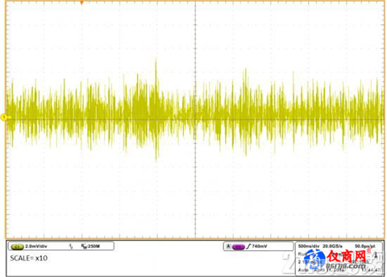
但什么是频谱噪声密度呢?如果您及时测量噪声，您只能看到噪声的绝对振幅值，但不能看到所有噪声属性的频率。正如上面的图片所示，噪声在x10的范围内。频谱噪声密度曲线是所产生的噪声之和。每一噪声都是在窄幅的频率范围内测量的。您可在下面的图片中看到频谱噪声密度。

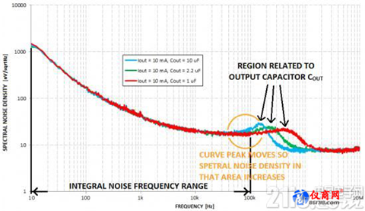
LDO输出端的噪声也与负载有关。负载消耗电流Iout，该电流值等于电阻RLOAD。与负载相关的是多个RLOAD和输出电容COUT。较高的RLOAD值或较高的COUT值意味着与负载相关的曲线部分向较低频率移动。在上面的图片上，您可看到与IOUT有关，在下面的图片中，您可看到与COUT有关。

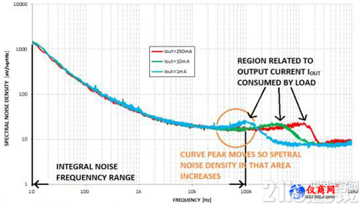
安森美半导体有宽广的LDO阵容，具有不同的噪声参数。标准的LDO通常具有典型的50 uVRMS以上的积分噪声，另外还有低噪声产品(噪声RMS)和超低噪声器件(噪声RMS)。例如最新的超低噪声LDO是NCP 160/NCP 161/NCP 163/NCP 167系列和NCP 110。这些LDO的积分噪声低于10 uVRMS，是敏感应用如射频、传感器、摄像机、智能手机、平板电脑或无线局域网的极佳选择。
但是，如何表示LDO输出的噪声有多大呢?可用如上文所示的积分噪声频率范围表示。这个范围通常是10赫兹至100千赫。

